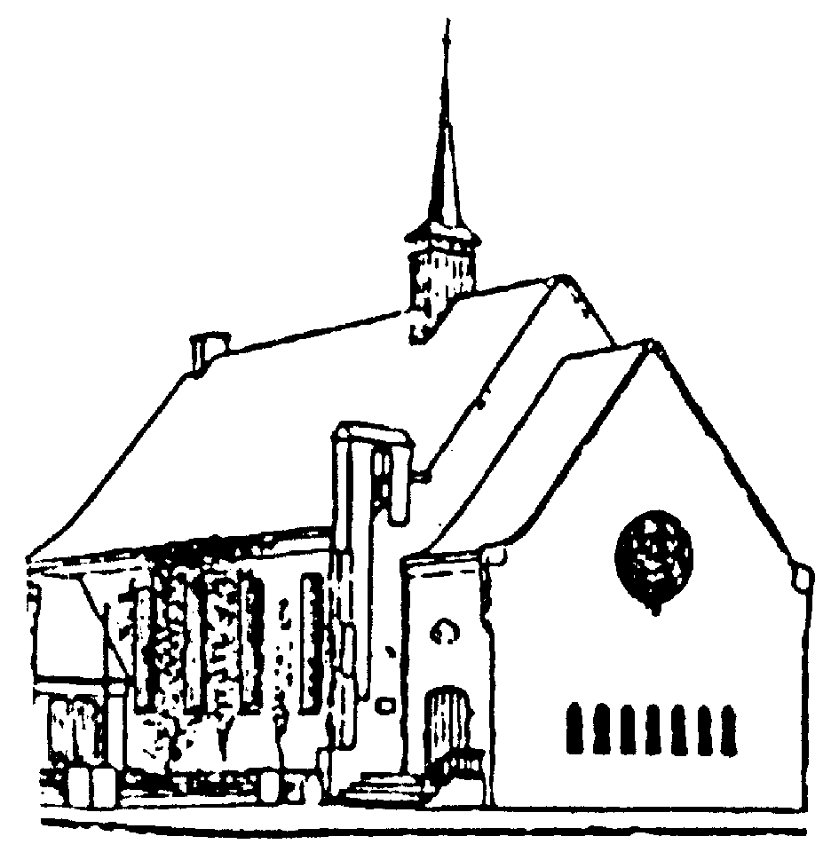

HOUTRUSTKERK

Programma voor het kerstconcert op
vrijdag 14 december 2007 aanvang 20.00
door drie sopranen

Amber Breunis
Maud Brugmans
Tilly de Man
en
Marieke Stoel, orgel

1. | a. Maria durch ein Dornwald ging  Maria ging door het bos vol met dorens maar ze droeg Jezus al bij zich en na zeven jaren groeiden er plotseling weer rozen. | bew. Armin Knab  (1881-1951)
 | b. Es ist ein Ros’ entsprungen  Midden in de koude winter bloeit een roos.  De donkerheid wordt erdoor verdrongen. Er ontstaat iets nieuws. | anoniem
 | c. Nu sijt wellecome | Henk Badings  (1907-1987)
2. | Adoramus te, Christe  Wij aanbidden U, Christus en wij zegenen U, omdat U met uw kostbaar bloed de wereld heeft verlost. | Orlando di Lasso  (1532-1594)
3. | Op het grote orgel:  Wie schön leuchtet der Morgenstern | Dieterich Buxtehude (1637-1707)
4. | Op het kleine orgel:  Drie variaties op ‘Heiligh, saligh Bethlehem’, afgewisseld met vers 1 en 4 van het lied. | Gisbert Steenwick  ( ? -1679)
5. | ‘Suscepit Israel’ uit het Magnificat  Hij heeft Zich over Israël, zijn dienaar, ontfermd, Zijn barmhartigheid indachtig. | Johann Sebastian Bach (1685-1750)
6. | Observant la loi suprême  Wij zingen vol vrolijkheid loftuitingen aan Onze Heer. | Gabriel Fauré  (1845-1924)
7. | Mater cantans filio  Moeder Maria zingt een wiegelied voor het Kind. De kracht van de muziek riep de herders bijeen. Duizenden zingen Jou lof. | Henk Badings  (1907-1987)
8. | a. Cantilène  b. Méditation et Cortège  De Cortège is door de componist opgedragen aan Marieke Stoel. De Méditation is opgedragen aan zijn uitgevers. Alle drie de werken gaan vanavond in prémière | Paul Barras (*1925)
9. | a. Ave Maria  Wees gegroet Maria, vol van genade. De Heer is met U. | Zoltán Kodály  (1882-1967)
 | b. Der Morgenstern  De ster van Bethlehem is aan de hemel verschenen, het teken dat het uur van blijdschap is gekomen. | Ernst Pepping  (1901-1981)
 | c. Still, weil's Kindlein schlafen will  Het kindje Jezus is geboren en het moet slapen. Samen met de engelen zingt Maria het in slaap. | onbekend
 | d. Stille Nacht  Een oorspronkelijk Duits en nu internationaal lied waarin de nacht der nachten wordt bezongen. | onbekend

De toegang tot dit concert is vrij. De opbrengst van de collecte bij de uitgang komt, na aftrek van de onkosten, ten goede aan de concertgevers.

Vanavond is na afloop van het concert ook de nieuwste CD “Vier eeuwen Franse Kerstmuziek” van Marieke Stoel verkrijgbaar à € 15. Hierop vindt u kerstmuziek van Lebègue, Daquin, Guilmant, Beauvarlet-Charpentier, Bouvard, Geoffroy, Morançon, Messiaen, Balbastre, Langlais, Demessieux, Corrette, Dandrieu en Vierne.
Het eerstvolgende koffieconcert in deze kerk is op 3 februari, van 12.00-12.30, door blokfluitensemble ‘Red Rose Four’
Voor actuele informatie zie de website www.houtrustkerk.nl

U bent van harte welkom bij de Kerstdiensten van de Houtrustkerk: op Kerstavond aanvang 22.00 m.m.v. de cantorij en Amber Breunis, sopraan en op Eerste Kerstdag aanvang 10.30 m.m.v. koor, contino en strijkers met de cantate ‘In Dulci Jubilo’ van Dieterich Buxtehude. Voorganger is in beide diensten dr. Arne Jonges.

